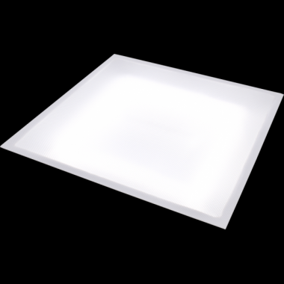Произведено в России
Системы
светодиодного
освещения
Серия "Школа"

АРТ.: ViLED СС 01-В-А-26-590.590.60-4-0-65

Школа призма, 26 Вт, светодиодный светильник
Код товара: 4639

Основные характеристики светильника
Степень защиты от внешних воздействий, IP | 65
Класс защиты от поражения эл. током | I
Климатическое исполнение | УХЛ4
Габаритные размеры светильника, мм | 595х595х60
Масса светильника, НЕТТО, кг | 1,3
Количество светильников в упаковке, шт. | 1
Габаритные размеры упаковки, мм | 610х610х70
Масса БРУТТО, кг | 1,5
Материал корпуса | Пластик
Материал рассеивателя | Полистирол
Гарантия | 3 года
Тип крепления | Встраиваемый

Электротехнические характеристики:
Напряжение питания, В | 170-264
Диапазон рабочих частот, Гц | 50 / 60
Потребляемая мощность, Вт | 26
Коэффициент мощности светильника, cos φ | ≥ 0,9
Температура эксплуатации, °C | +35 / +1

Светотехнические характеристики:
Световой поток светильника (номинальный), лм | 3120 ÷ 3380
Цветовая температура, К | 4000
Индекс цветопередачи, Ra | ≥80
Кривая силы света | Д (косинусная)
Коэффициент пульсации, % | < 5
Ресурс светодиодов, час. | 100 000
Количество светодиодов, шт. | 144

Специально для образовательных учреждений компанией ВИЛЕД разработана уникальная конструкция светильников серии "Школа".
Отличительной особенностью является трапециевидная форма корпуса, светодиодные модули в котором располагаются под углом 35° по отношению к рассеивателю.
Это позволяет увеличить равномерность освещенности школьных помещений и не допустить появление тени на вертикальных поверхностях - школьной доске, настенных плакатах и прочих информационных носителях.

Схема крепления / подключения / габаритные размеры
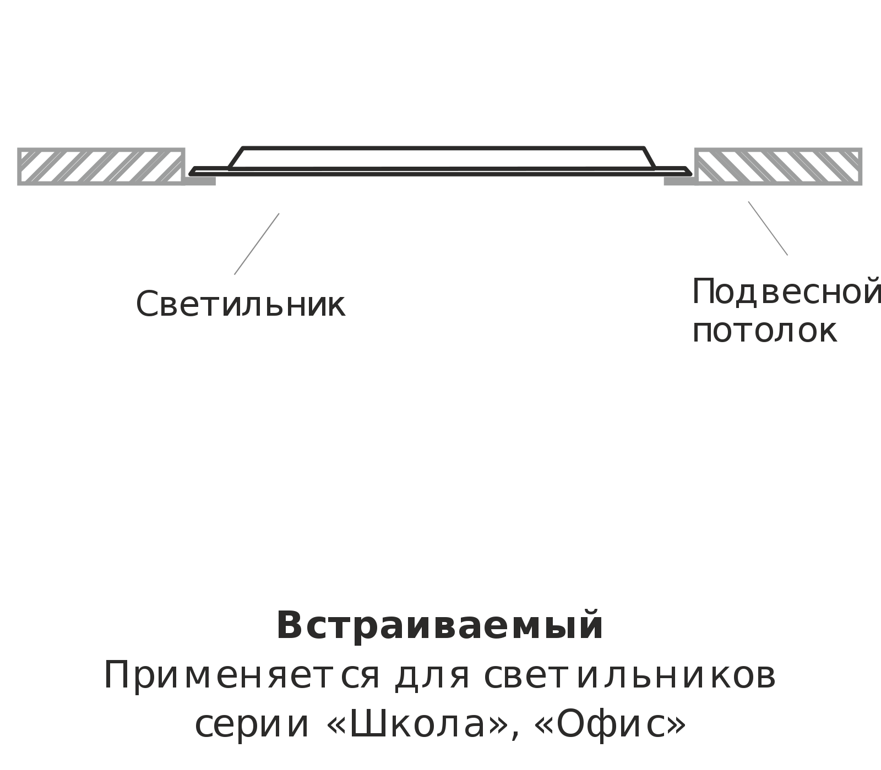

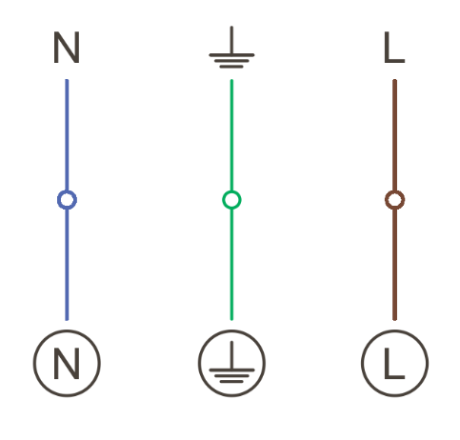

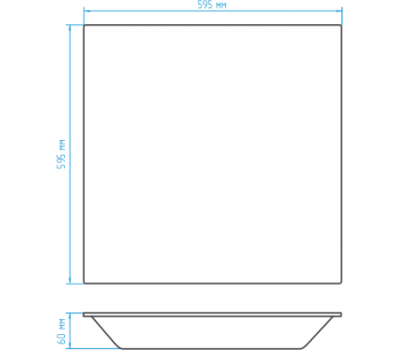

Кривые силы света / конус освещенности

